Szabad-e locsolni? Húsvéti locsolókölni a mesterséges intelligencia közreműködésével
Lehet egy illat intelligens? A Telekom a mesterséges intelligencia és egy ismert parfümőr, Kiss Virág segítségével húsvéti locsolókölnit alkotott. A telekommunikációs vállalat az idei ünnep alkalmával bizonyítja, a digitális tünemények az élet egyre több területén segíthetnek; az AI akár már az érzékszerveinkre is képes hatni.
Valószínűleg senki sem találkozott még vitathatatlanul jó illatú locsolókölnivel húsvétkor. A lányoknál húsvéthétfő délutánján garantált a hajmosás, a fiúk pedig még napokig a kezükön érzik a népszokás maradandó emlékét. Így megy ez több időtlen idők óta, de a Telekom idén elhatározta: a digitalizációt segítségül hívva megalkot egy kölnit, amelynek végre tényleg kellemes illata van, ezzel is ápolva a tradíciót.
Okos válasz, okoskölni
Az idei húsvét előtt a Telekom a mesterséges intelligenciát kérdezte meg arról, hogyan hozhat létre egy olyan locsolókölnit, amelynek illatát mindenki kellemesnek érzi. A ChatGPT által ajánlott receptúrát Kiss Virág parfümőr finomhangolta, majd limitált példányszámban el is készítette az illatot – ezzel jó jó példát mutatva arra, hogyan dolgozik össze ember és a mesterséges intelligencia.
A Telekom célja az volt, hogy a kísérlettel próbatétel elé állítsa az AI-t. A technológiát egyre több területen alkalmazzák sikeresen, azonban sokan még idegenkednek tőle. A vállalat felelősségének érzi, hogy az emberek egyéni szinten is könnyebbé tudják tenni az életüket, a saját javukra tudják fordítani az új lehetőségeket, de fontos, hogy tudatosan használják ezeket. A húsvét pedig jó apropó volt a kísérletezésre. A Telekom filozófiája szerint a digitális eszközök mindenkinek segítenek, hogy előrébb léphessen a saját életében.Az ebből táplálkozó sikerek pedig befolyásolják a minket körülvevő világot. Az, hogy az AI a tapasztalati síkon is eredményesen használható, bizonyítja, hogy a digitális tünemények az élet minden területén segíthetnek, ha a megfelelő módon alkalmazzuk őket.
„Gyerekkorom óta vonzanak az illatok, hat éve tanulom a parfümkészítést, egy éve már hivatásszerűen is foglalkozom vele, így szívesen vettem részt ebben a kísérletben. Egyáltalán nem idegenkedtem a mesterséges intelligenciától, érdekesnek találtam a közös munkát. Úgy fogtam fel, mint egy ajánlást, egy általános vélekedést arról, milyen a jó illat egy kölni esetében. Én kiegészítettem a receptúrát mielőtt használtam az AI által javasolt formulát, kigondoltam a megfelelő arányokat és el is készültünk” – avatott be Kiss Virág a munkafolyamatokba.
Ötletek, receptek az AI-tól
A Telekom többek között azt kérdezte meg a mesterséges intelligenciától, hogy szerinte „milyen a jó illatú kölni, amivel húsvétkor locsolnak a fiúk?”
Az AI azt válaszolta, hogy friss, virágos, könnyed, lágy, illetve tartós és természetes összetevőkből kell állnia az illatnak. Mint a válaszból kiderült, a jó illatú kölnik semmiképpen sem túl erősek, és nem túl nehezek. A nyelvi modell szerint az illat tartóssága is fontos szempont, mivel a locsolóknak egész nap kellemes illatot kell hordozniuk. Az AI azt is elárulta, hogy a természetes összetevőkkel készült kölnik azért illenek jobban a húsvéti locsoláshoz, mivel a virágok és növények illata eleve az ünnepi hangulathoz kapcsolódik.
A következő kérdés már egy receptúrára vonatkozott: arra kérték az AI-t, hogy gondolkozzon úgy, mint egy parfümkészítő. A mesterséges intelligencia az alábbi összetevők felhasználásával készítené el a tökéletes illatot:
víztiszta alkohol
desztillált víz
narancsolaj
citromolaj
bergamottolaj
rózsaolaj
levendula
Kiss Virág validálása után a levendula viszont kikerült a receptből, helyette hársfavirág és gyöngyvirág került bele, a magyar nők ízléséhez igazítva.
A kölni készítéséről szóló videó itt tekinthető meg: https://www.facebook.com/TelekomHU/videos/3474363909466877
Mindig az okosabb
„Mint kiderült, a mesterséges intelligencia érvényes érzéki alkotásokat tud létrehozni. Ezzel nem csak a praktikus és a művészeti területen van jelen az AI, már belépett a tapasztalati síkra is. De az emberi tényező és a szakértelem nem hiányozhat egy ilyen típusú alkotói folyamatból. Olyan személy kell hozzá, aki szakértője az adott témának. A megállíthatatlan fejlődés ezen a területen azt üzeni, hogy a digitális világ eszközeire új szemmel kell tekinteni – mondta Szabó Béla, a Telekom márka- és lakossági kommunikációs igazgatója.
A jelenlegi, nagy érdeklődést kiváltó nyelvi modellek egyelőre ott tartanak, hogy összefoglalják az eddig felhalmozott és rögzített tudásunkat. Szerinte a mi dolgunk ebből a rendszerből kiemelni a megfelelő javaslatot és azt tovább dolgozva a gyakorlatban is alkalmazni ezt a tudást. Mivel a digitális minden ember életében máshogy van jelen, különösen fontos, hogy mindenki megtalálja, melyik eszköz, milyen támogatást tud neki nyújtani a saját életében. Úgy tűnik, az AI tudatos használata egyre több embernek jelent segítséget. A Telekom elkötelezett a digitalizáció iránt, ezért megkülönböztetett felelőssége van ebben a folyamatban – Szabó Béla szerint ezért is lényegesek a hasonló kísérletek.
A vállalat országszerte több kiemelt üzletébe eljuttatja az AI és az illatszakértő együttműködésével született kölnit tartalmazó üvegcséket, így az ügyfelek meg is szagolhatják az illatot. Kereskedelmi forgalomba egyelőre nem kerül, így a kipróbálni vágyóknak az alábbi helyszíneken és időpontokban lesz lehetőségük letesztelni:
Nyugat-Magyarország:Pécs, Árkád – 7622 Pécs, Bajcsy-Zsilinszky u. 11/1.Szombathely, Fő tér – 9700 Szombathely, Fő tér 17.
Kelet-Magyarország:Eger, Agria Park – 3300 Eger, Törvényház u. 4.Debrecen, Fórum – 4029 Debrecen, Csapó u. 30.
Közép-Magyarország:Budapest, Allee –1117 Budapest, Október 23. utca 8-10.Budapest, Westend – 1062 Budapest, Váci út 1-3.
Sajtókapcsolat:
- sajto@telekom.hu
 | © Magyar Telekom Nyrt.
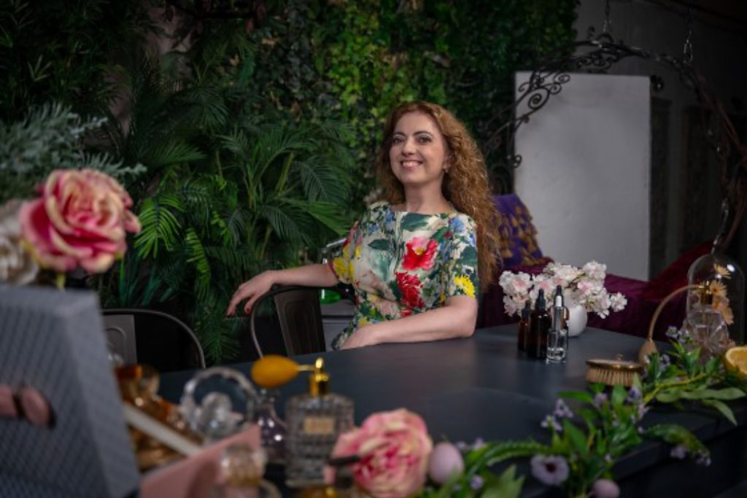 | © Magyar Telekom Nyrt.
Eredeti tartalom: Magyar Telekom Nyrt.
Továbbította: Helló Sajtó! Üzleti Sajtószolgálat
Ez a sajtóközlemény a következő linken érhető el:

